VS 5 Wels
Wir tanzen gemeinsam im Turnsaal
21. März 2007
Beteiligte Lehrer/innen | alle Lehrer
Projektkoordination | Raab Christiana |  |  | kontakt
anzahl der schüler/innen | ca. 300 | Klasse/n | 13 Klassen | VS 5  Grillparzerstraße 2  4600 Wels  07242/2356360  vs5.wels@eduhi.at

Wir tanzen gemeinsam im Turnsaal  Es war wieder einmal so weit.  Am 21. März stand der 3. Aktionstag unter dem Motto „Wir tanzen gemeinsam im Turnsaal“ auf dem Programm. Schon in der Früh sahen die Schüler an der Eingangstür an unseren großen Medaillen: „Heute ist wieder ein Aktionstag“.  Um 10 Uhr trafen sich die Schüler aller 13 Klassen im Turnsaal.  In einer langen Schlange marschierten alle Schüler quer durch  den Saal.  Dann tanzten wir gemeinsam einen Besinnungstanz.  Dabei bildete die lange Schülerschlange unterstützt durch Musik eine große Spirale (Schnecke) und löste diese auch wieder auf. Jeder kam dabei an älteren und jüngeren Mitschülern vorbei.  Jeder Schüler musste „in der Reihe tanzen“, damit die Spirale  auch wirklich funktionierte.  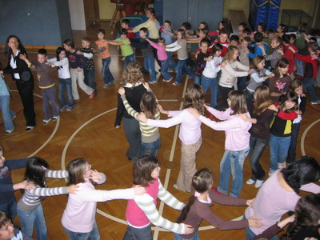  Zum Abschluss wurde von allen Schülern gemeinsam das Bewegungslied gesungen und getanzt.  Der Gesang war sicherlich weit zu hören. | 